Hőmérséklet vezérlés gondolatok
Dokumentumállapot: munkaanyag – az érvényes és a még vizsgálandó döntéseket a szöveg külön jelöli.
Dokumentumverzió: 1.0 | Utolsó felülvizsgálat: 2026-08-22
Értelmezési jelölések: elfogadott alapelv · vizsgálandó lehetőség · implementált szabály.
1. Általános 1
1.1 Fő szabályok 1
1.1.1 Szellőztetési esemény vs vezérlési tiltás 2
1.1.2 ESP-alapú döntés 2
1.1.3 Computherm vezérlési kérés kezelése 3
1.1.3.1 Csak figyelmeztetés 3
1.1.3.2 Felhasználó által megerősített szüneteltetés 3
1.1.3.3 Automatikus ablakérzékelés 3
1.1.3.4 Biztonsági kivételek 4
1.1.4 Javasolt első döntés 4
1.2 A Computherm és az ESP eltérésének kezelése a megfigyelési időszakban 4
1.3 A Computherm szerepe 5
1.4 A cselekedeti hőmérséklet 9

Általános

Fő szabályok
- Egy helyiségben levő ESP32+DS18B20 szenzor aktív szellőztetés esetén nem vezérelheti sem a klímát, sem a kazánt. Mivel a Computherm ‘független’ eszköz – bár a rendszer képes vezérelni – az ő esetében ezt megfontolás tárgyává kell tenni. Ez adminisztratív és procedurális feladatot jelenthet (pl. egy családtag kinyitja annak a helyiségnek az ablakát, ahol a Computherm van. Garantálható-e, hogy ez esetben a szellőztetés az UI-ban bejegyzésre kerül? Még ha bejegyzésre kerül is, emberi döntés kérdése, hogy ilyen esetben az UI felülbírálja a Computherm által kért utasítást addig, amíg a szellőztetést le nem zárták – mi van, ha erről megfeledkezünk.)
Ez a kérdés egyelőre nyitva marad, az alábbiakban a lehetőségeket vázoljuk. A legfontosabb következtetés:
Nem garantálható, hogy minden ablaknyitást bejegyeznek az UI-ban, és az sem garantálható, hogy a megnyitott szellőztetési eseményt lezárják.
Ezért a szellőztetési napló önmagában csak ismert tény, nem megbízható fizikai ablakállapot.

Szellőztetési esemény vs vezérlési tiltás
Érdemes elválasztani:
- Szellőztetési esemény: naplózási célból kezdete és vége van.
- Vezérlési tiltás: időben korlátozott engedély, amely ideiglenesen megakadályozhatja a fűtést vagy hűtést.
A szellőztetési esemény nyitva maradhat akkor is, ha valaki elfelejti lezárni. A vezérlési tiltás viszont soha ne legyen határozatlan idejű.
Például:
- szellőztetés indításakor 30 perces vezérlési tiltás indul;
- lejárat előtt figyelmeztetés jelenik meg;
- a felhasználó további 15 vagy 30 perccel meghosszabbíthatja;
- a tiltás automatikusan lejár akkor is, ha a naplóbejegyzés nyitva marad;
- a nyitva maradt napló külön figyelmeztetést kap.
Így a feledékenység nem tudja órákra vagy napokra letiltani a fűtést.

ESP-alapú döntés
Aktív, érvényes vezérlési tiltás alatt az érintett helyiség ESP-je:
- nem kérhet klímaindítást;
- nem kérhet kazánindítást;
- nem használható a zónaszintű fűtési igény előállításához;
- továbbra is mér, és minden nyers, illetve cselekedeti adatot eltárolunk;
- a mérések megjelölhetők ventilation_active környezeti állapottal.
Ez nem szenzorhiba: az érték valós, csak az adott pillanatban nem reprezentálja a helyiség normál hőállapotát.

Computherm vezérlési kérés kezelése
A Computherm valóban különleges, mert az alkalmazás nélkül is képes kapcsolni a kazánt. Az UI-ban levő tiltás önmagában nem állítja meg.
Három lehetséges szint van.

Csak figyelmeztetés
Aktív szellőztetés mellett:
- a rendszer nem módosítja a Computhermet;
- érzékeli, ha a Computherm fűtést kér;
- figyelmeztetést és naplóbejegyzést készít.
Ez a legbiztonságosabb első változat, mert egy hiányos vagy téves kézi bejegyzés nem avatkozik be a kazán működésébe.

Felhasználó által megerősített szüneteltetés
Szellőztetés indításakor az UI külön megkérdezi:
„Szüneteltessük az emeleti fűtést 30 percre?”
Ha igen:
- elmentjük a Computherm aktuális célértékét és üzemmódját;
- időkorlátos ideig alacsonyabb célértéket vagy kikapcsolást kérünk;
- a lejáratkor visszaállítjuk a korábbi értéket;
- minden utasítást és visszaolvasott állapotot naplózunk.
A visszaállítás csak akkor automatikus, ha közben senki nem változtatta meg kézzel a Computherm beállítását. Ellenkező esetben a kézi módosítás az elsődleges.

Automatikus ablakérzékelés
A hosszú távon megbízható megoldás egy fizikai nyitásérzékelő minden releváns ablakon vagy legalább a Computherm helyiségében.
Ekkor ténylegesen tudjuk:
- melyik ablak nyílt ki;
- mikor nyílt ki;
- bezárták-e;
- a nyitott állapot folyamatosan fennáll-e.
Ez alapján már indokolható automatikus fűtési tiltás. A hőmérséklet meredekségéből és az ESP–Computherm eltéréséből származó „ablaknyitás-felismerés” hasznos kiegészítő lehet, de önmagában nem bizonyíték: huzat, klíma vagy ajtónyitás is hasonló jelet okozhat.

Biztonsági kivételek
Még megbízható ablakérzékelő esetén is szükséges:
- maximális automatikus fűtéstiltási idő;
- fagyvédelmi alsó hőmérsékleti határ;
- kommunikációs hiba esetén biztonságos visszaállás;
- a korábbi Computherm-beállítás pontos mentése;
- a parancs utáni visszaolvasás;
- kézi felülbírálás elsőbbsége;
- minden tiltás és visszaállítás időbélyegzett naplózása.

Javasolt első döntés
Az első üzemi változatban ezt javaslom:
A kézzel rögzített szellőztetés automatikusan kizárja az érintett ESP-mérést a vezérlési döntésekből, és blokkolja az automatikus klímaindítást. A Computherm működését azonban csak külön, időkorlátos és felhasználó által megerősített fűtésszüneteltetés módosíthatja.
Ezzel nincs veszélyes, határozatlan idejű automatikus kazántiltás. Később, fizikai ablakérzékelőkkel a megerősítés automatizálható.

A Computherm és az ESP eltérésének kezelése a megfigyelési időszakban
Elfogadott alapelv: a kazánt közvetlenül és fizikailag a Computherm kapcsolja a saját célértéke, mérése és DIF hiszterézise alapján. Az ESP32+DS18B20 nem kapcsolja közvetlenül a kazánt, és a jelenlegi üzemi szakaszban nem módosítja automatikusan a Computherm beállításait.
Az ESP cselekedeti hőmérséklete ettől független ellenőrző adat. Feladata a Computherm viselkedésének összevetése, az eltérések és rendellenességek felismerése, valamint a későbbi döntési szabályokhoz szükséges üzemi tapasztalat összegyűjtése.
Az eltérés jelenleg nem választ automatikus „győztest”, és önmagában nem eredményez célérték-módosítást. Minden értéket, eltérést, környezeti állapotot és Computherm-kapcsolást időbélyeggel naplózunk.

Eltérési sávok megfigyelési célra
- 0–0,25 °C: egyező mérés, normál állapot.
- 0,25–0,50 °C: elfogadható eltérés, de naplózzuk.
- 0,50–1,00 °C: döntési bizonytalanság; csak tartós fennállás esetén vizsgálandó.
- 1,00 °C felett: mérési, kalibrációs vagy elhelyezési anomália gyanúja; figyelmeztetés szükséges.
A határátlépés csak akkor számítson tartósnak, ha legalább 20–30 percig fennáll. Klíma, szellőztetés, szerelési tranziens, emberi beavatkozás vagy elavult adat idején nem értékeljük kalibrációs eltérésként.

A későbbi beavatkozás feltételei
Vizsgálandó lehetőség: az alkalmazás később módosíthatja a Computherm célértékét vagy más támogatott beállítását, de csak külön elfogadott és dokumentált szabály alapján. Ez nem közvetlen kazánkapcsolás, hanem a Computherm szabályozásának magasabb szintű befolyásolása.
Ilyen szabály csak hosszabb, lehetőleg teljes fűtési időszakot is lefedő üzemi mérés után vezethető be, ha:
- az ESP fizikai kialakítása és kalibrációja végleges és időben verziózott;
- a Computherm és az ESP együttmérése nyugalmi és dinamikus szakaszokban is elegendő;
- az eltérések ismétlődése, iránya és időtartama számszerűen ismert;
- a téves beavatkozások kockázata és a kézi módosítások elsőbbsége kezelve van;
- meghatároztuk a módosítás maximális mértékét, időtartamát és biztonságos visszaállását;
- a döntési szabály külön tesztelhető, naplózható és kikapcsolható.
Jelenleg nincs aktív ESP-alapú szabály, amely a Computherm célértékét vagy kapcsolási érzékenységét automatikusan módosítaná.

A Computherm szerepe
Elfogadott alapelv: a Computherm az elsődleges és jelenleg egyetlen közvetlen kazánszabályozó. A saját hőmérsékletmérése, célértéke és DIF hiszterézise alapján kapcsolja a kazánt az alkalmazástól függetlenül.
Az alkalmazás jelenlegi szerepe:
- a Computherm mérésének, célértékének és kapcsolási állapotának kiolvasása és naplózása;
- az ESP cselekedeti hőmérsékletével való összevetés;
- eltérés, szokatlan dinamika vagy elhelyezési probléma felismerése;
- döntési javaslat és figyelmeztetés készítése, közvetlen kazánkapcsolás nélkül.
A kézi Computherm-beállítás mindenkor elsőbbséget élvez. Az alkalmazás nem írhatja felül észrevétlenül vagy korlátlan időre a felhasználó által megadott értéket.
Vizsgálandó lehetőség: hosszabb üzemi tapasztalat után megengedhető lehet, hogy az ESP-alapú vezérlési logika a Computherm célértékét módosítsa. Ennek feltételeit, korlátait, visszaállítását és naplózását külön döntési szabályban kell elfogadni. Addig az ESP megfigyelő és ellenőrző rendszer.
Forrásanyag: COMPUTHERM Q400RF használati kézikönyv; a DIF, ADJ és FRE beállításokat ismertető részletek.
A Computherm használati kézikönyv vonatkozó részei:
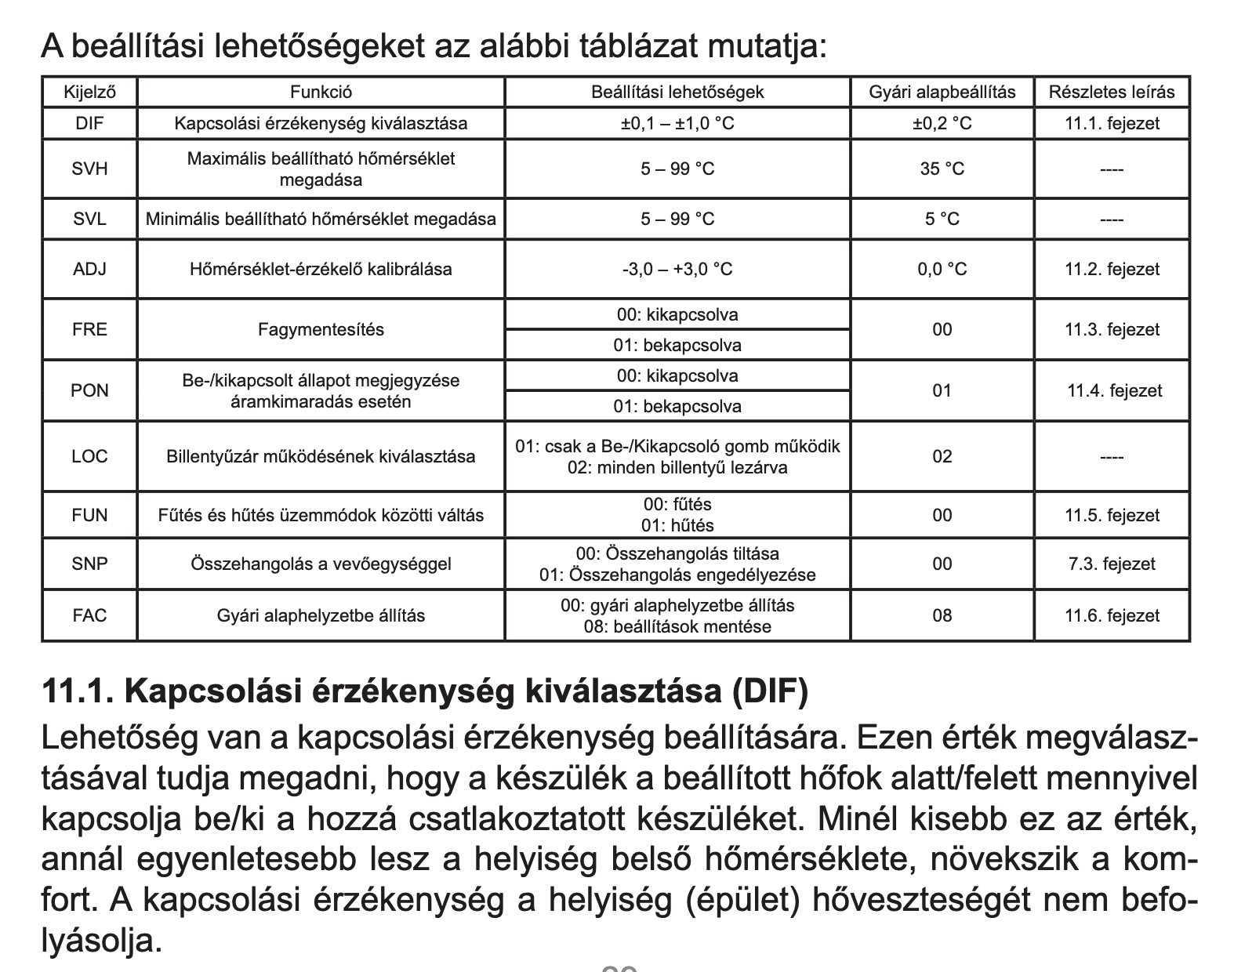
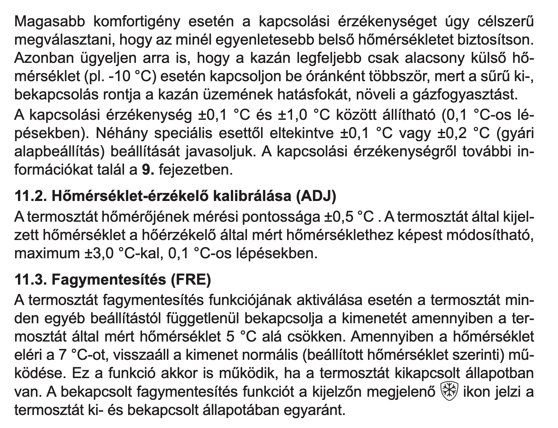
A Computherm esetében két külön paramétert kell kezelnünk: a kapcsolási érzékenységet és a mérési korrekciót.

DIF – kapcsolási érzékenység
A jelenlegi DIF = ±0,2 °C fűtési üzemben valóban várhatóan ezt jelenti 20,0 °C célértéknél:
- 19,8 °C alatt bekapcsol;
- 20,2 °C felett kikapcsol;
- a kettő között megtartja az előző állapotát.
A teljes kapcsolási sáv tehát 0,4 °C.
Ezt nem érdemes szoftveresen még egy második, ugyanolyan hiszterézissel lemásolni. A Computherm már önállóan és determinisztikusan elvégzi ezt. A ±0,2 °C gyári értéket egyelőre megtartanám: a kézikönyv is ezt ajánlja, a ±0,1 °C pedig növelheti a kapcsolási gyakoriságot és ronthatja a kazán hatásfokát.

ADJ – a fontos kalibrációs lehetőség
A kézikönyv szerint:
- a Computherm érzékelőjének pontossága csak ±0,5 °C;
- a kijelzett és a kapcsoláshoz használt hőmérséklet ±3,0 °C között;
- 0,1 °C-os lépésekben korrigálható.
Ez azt jelenti, hogy nem feltétlenül a szoftverben kell örökké kezelnünk a Computherm és az ESP közötti állandó eltérést. A kész és kalibrált ESP lehet a Computherm fizikai beállításának referenciája.
A helyes eljárás:
- A kész ESP és a Computherm egymás mellett marad.
- Csak nyugodt, közel lineáris vagy stabil szakaszokat használunk.
- Kizárjuk a klímát, szellőztetést és más tranzienseket.
- Több hosszabb szakaszból meghatározzuk:
$$Δ_{\text{ADJ}}=\operatorname{median}\left(T_{\text{ESP,cselekedeti}}-T_{\text{Computherm}}\right)$$
- Az eredményt 0,1 °C-ra kerekítjük.
- Ezt állítjuk be a Computherm ADJ értékeként.
- Ezután legalább egy napig újramérünk és ellenőrizzük a hatását.
Például ha a Computherm tartósan 20,0 °C-ot, a kész ESP pedig 20,3 °C-ot jelez, akkor várhatóan ADJ = +0,3 °C szükséges. A konkrét előjelet a beállítás után egy rövid kontrollméréssel mindenképpen ellenőrizni kell.

Mi legyen eltérés esetén?
Kalibrálás után a Computherm és az ESP szerepe:
- a Computherm méri és fizikailag kapcsolja a kazánt;
- az ESP cselekedeti hőmérséklete ellenőrzi, hogy a kapcsolás megfelelő hőmérsékleti skálán történik-e;
- a program nem próbálja pillanatról pillanatra felülbírálni a Computherm saját DIF-szabályozását.
Az eltérést csak nyugalmi vagy lassan változó szakaszban értékeljük:
- ≤0,3 °C: normális;
- 0,3–0,5 °C: megfigyelendő, de még belefér a termosztát specifikációjába;
- >0,5 °C legalább 30–60 percig: kalibrációs vagy elhelyezési probléma;
- >1,0 °C: egyértelmű figyelmeztetés szükséges.
Gyors hőmérséklet-változás közben a Computherm háza és mesterséges csillapítása miatt átmeneti különbség természetes. Ilyenkor nem számolunk új ADJ-t és nem minősítjük hibásnak.
A legjobb megoldás tehát:
Az ESP-ket szoftveresen egymáshoz és a közös referenciához kalibráljuk, majd a Computherm ADJ beállításával magát a termosztátot igazítjuk ehhez a skálához. A kazán kapcsolási hiszterézisét továbbra is a Computherm DIF = ±0,2 °C kezeli.
Így nem két egymással versengő szabályozónk lesz, hanem egy kalibrált Computherm-szabályozó és egy független ESP-alapú ellenőrző rendszer.

A cselekedeti hőmérséklet

Miért van rá szükség?
- A nyers DS18B20 gyorsan reagál a helyi légáramlásra.
- Klíma, huzat vagy ajtónyitás hatására a nyers mérés rövid időre több fokkal eltérhet a helyiség légtömegének tényleges hőmérsékletétől.
- A Computherm háza és belső kialakítása fizikailag csillapított, ezért lassabban reagál.
- A nyers DS-adat önmagában túl érzékeny lenne közvetlen fűtési vagy hűtési döntésekhez.
- A mérési tényt mégsem szabad módosítani vagy eldobni.

Hogyan készül?
$$T_{\text{kalibrált}}=T_{\text{nyers}}+b$$
ahol b az adott fizikai szenzorkonfigurációhoz tartozó additív korrekció.
Ezután időalapú EMA készül:
$$α=1-e^{-Δt/τ}$$
$$T_{\text{szűrt}}=T_{\text{előző}}+α\left(T_{\text{kalibrált}}-T_{\text{előző}}\right)$$
Jelenlegi kezdeti paraméterek:
- ESP-mintavétel: körülbelül 2 perc;
- EMA-időállandó: 240 másodperc;
- cselekedeti pont: legalább 240 másodpercenként;
- az EMA minden sikeres mintával frissül.
A cselekedeti hőmérséklet az adott időponthoz tartozó EMA-szűrt érték.

Mely szenzorokra számítható?
Csak akkor, ha:
- a fizikai konfiguráció rézcső + doboz;
- a szerelési tranziens már lecsengett;
- létezik érvényes, időben verziózott kalibráció;
- a szenzor döntési célra engedélyezett;
- a nyers mérés friss és jó minőségű.

Hogyan tároljuk?
A nyers mérés változatlanul a sensor_readings táblában marad.
A származtatott érték külön idősorba kerül, amely tartalmazza:
- a kalibrált hőmérsékletet;
- az EMA belső, szűrt értékét;
- a ritkábban publikált cselekedeti hőmérsékletet;
- a nyers mérés azonosítóját;
- a kalibráció azonosítóját;
- az algoritmus verzióját;
- a felhasznált időablak kezdetét és végét;
- a felhasznált minták számát;
- a forrásszenzorokat és elfogadásuk módját.

Miért külön idősor?
- A nyers mérési tény sértetlen marad.
- A számítás ellenőrizhető és reprodukálható.
- Más paraméterekkel később újraszámítható.
- Egy algoritmusváltozás nem írja felül a korábbi eredményt.
- Minden vezérlési döntéshez visszakereshető az akkori cselekedeti érték és annak teljes eredete.

Mire nem használható?
- Nem abszolút igazság, hanem vezérlési célra képzett becslés.
- Nem pótolja a nyers adatot.
- Nem használható a kalibráció időszakán kívül más fizikai konfigurációra.
- Nem számolható automatikusan újra különböző helyiségekben mérő érzékelők összehasonlításából.
- Szenzorhiba, elavult mérés vagy ismert tranziens alatt nem alapozhat önálló döntést.

